T.C. RUMELİ ÜNİVERSİTESİ
MÜHENDİSLİK FAKÜLTESİ
BİLGİSAYAR MÜHENDİSLİĞİ BÖLÜMÜ

OLASILIK VE İSTATİSTİK
KONU: Sektörlere ve işletme büyüklüğüne göre yapay zeka kullanımının olasılık ve istatistiksel analizi

HAZIRLAYANLAR : Berat Arslanca 241201010
Beyza Nur Kaylavaz 241201015
İlayda Meryem Coşkun 241201019

Dr. Öğr. Üyesi Saime Taphasanoğlu

SEKTÖRLERE VE İŞLETME BÜYÜKLÜĞÜNE GÖRE YAPAY ZEKA KULLANIMININ OLASILIK VE İSTATİSTİKSEL ANALİZİ

1.Giriş
Günümüzde yapay zekâ teknolojileri, işletmelerin üretim, yönetim ve karar alma süreçlerinde önemli bir rol oynamaktadır. Özellikle dijital dönüşüm süreciyle birlikte, farklı sektörlerde ve işletme büyüklüklerinde yapay zekâ kullanım oranları giderek artmaktadır. Bu gelişmelerin nicel olarak incelenmesi, teknoloji yatırımlarının planlanması açısından önem taşımaktadır.

Bu çalışmanın amacı, Türkiye’de faaliyet gösteren işletmelerin yapay zekâ kullanım oranlarını işletme büyüklüğü ve kullanım amacı açısından istatistiksel yöntemlerle analiz etmektir. Çalışmada, Türkiye İstatistik Kurumu (TÜİK) tarafından yayımlanan 2024–2025 Yapay Zekâ İstatistikleri kullanılmıştır. Elde edilen bulgular, olasılık ve istatistik yöntemleri yardımıyla değerlendirilerek mühendislik bakış açısıyla yorumlanmıştır.

2.Projenin Amacı
Yapay zekâ teknolojileri, modern mühendislik ve endüstri 4.0 çağında kritik bir rol oynamaktadır. Sektörlere göre Yapay zekâ kullanımının analizi:
- Dijital dönüşüm stratejilerinin planlanmasına yardımcı olur
- Yatırım kararlarına veri tabanlı destek sağlar
- Sektörel rekabet gücünü artırır
- Teknoloji transferi ve inovasyon politikalarına ışık tutar
- Mühendislik eğitiminin güncellenmesine katkıda bulunur.

3.Veri Seti ve Kaynağı
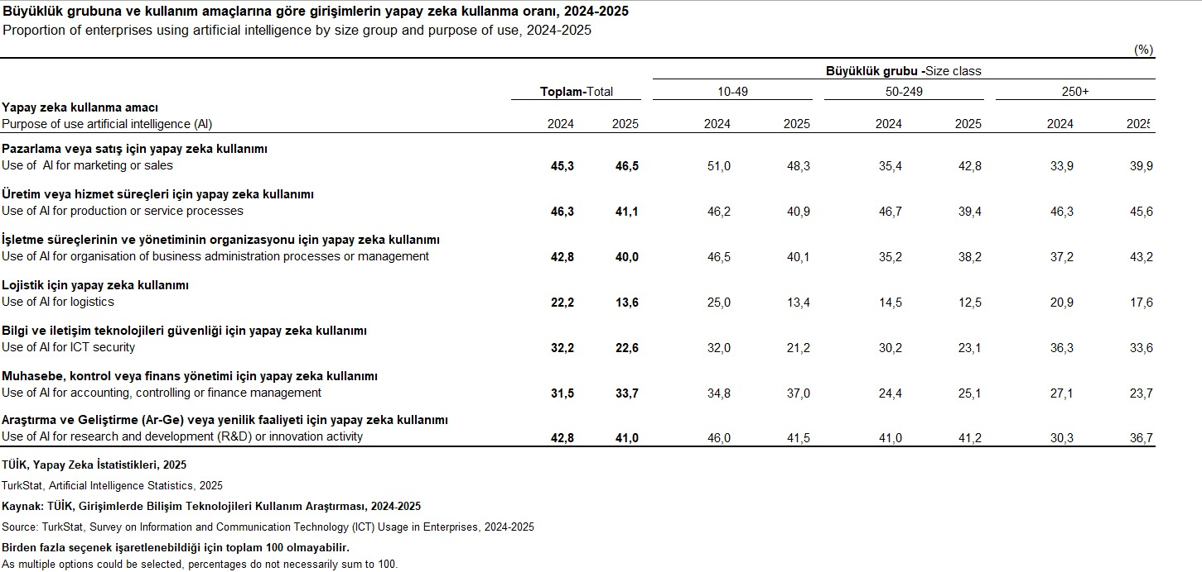
Bu çalışmada kullanılan veriler, TÜİK tarafından yayımlanan “Girişimlerde Bilişim Teknolojileri Kullanım Araştırması” kapsamında elde edilmiştir. Veri seti, 2024 ve 2025 yıllarında işletmelerin yapay zekâ kullanım oranlarını yüzdelik (%) olarak göstermektedir.
Veriler, işletme büyüklüğüne göre üç gruba ayrılmıştır:
10–49 çalışanlı işletmeler
50–249 çalışanlı işletmeler
250 ve üzeri çalışanlı işletmeler
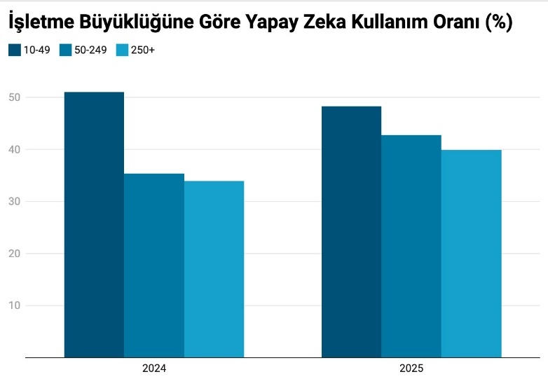
Yapay zekâ kullanım amaçları ise pazarlama ve satış, üretim veya hizmet süreçleri, işletme yönetimi, lojistik, bilgi ve iletişim teknolojileri güvenliği, muhasebe ve finans yönetimi ile araştırma ve geliştirme (Ar-Ge) faaliyetleri olarak sınıflandırılmıştır.
Analiz sürecinde tanımlayıcı istatistikler, olasılık dağılımı incelemesi, hipotez testi, doğrusal regresyon analizi ve güven aralığı hesaplamaları yapılmıştır.
4.Yöntem ve Kullanılan İstatistiksel Teknikler
Bu çalışmada, Türkiye’de sektörlere göre yapay zekâ kullanım düzeyleri istatistiksel yöntemler kullanılarak analiz edilmiştir. Çalışmanın temel amacı doğrultusunda, güvenilir ve resmi kaynaklardan elde edilen veriler sistematik bir analiz sürecine tabi tutulmuştur.
Çalışmada kullanılan veriler, Türkiye İstatistik Kurumu (TÜİK) tarafından yayımlanan “Yapay zekâ İstatistikleri – 2025” verilerinden elde edilmiştir. Veri seti, farklı sektörlerde yapay zekâ kullanım oranlarını içermekte olup analiz öncesinde istatistiksel değerlendirmeye uygun hale getirilmiştir. 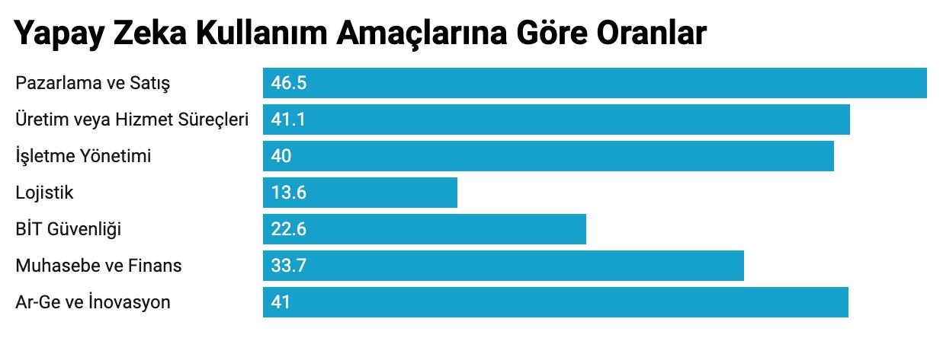
Analizin ilk aşamasında, veri setinin genel yapısını ve temel özelliklerini incelemek amacıyla tanımlayıcı istatistiksel yöntemler kullanılmıştır. Bu kapsamda sektörlere ait yapay zekâ kullanım oranlarının ortalama, medyan, standart sapma ve varyans değerleri hesaplanmış, elde edilen sonuçlar grafiksel gösterimlerle desteklenmiştir.
İkinci aşamada, yapay zekâ kullanım oranlarının dağılım özelliklerini incelemek amacıyla olasılık dağılımları değerlendirilmiştir. Verilerin belirli bir istatistiksel dağılıma uyup uymadığı uygun yöntemler kullanılarak analiz edilmiştir.
Üçüncü aşamada, sektörler arasında yapay zekâ kullanım düzeyleri açısından istatistiksel olarak anlamlı bir fark bulunup bulunmadığını belirlemek amacıyla hipotez testleri uygulanmıştır. Bu testler sayesinde sektörler arası karşılaştırmalar yapılmış ve elde edilen bulgular istatistiksel olarak değerlendirilmiştir.
Son aşamada ise, sektör değişkeni ile yapay zekâ kullanım oranları arasındaki ilişkinin incelenmesi amacıyla regresyon analizi gerçekleştirilmiştir. Bu analiz, sektörlerin yapay zekâ kullanım düzeyleri üzerindeki etkisinin daha net bir şekilde ortaya konulmasını sağlamıştır.
Çalışma kapsamında gerçekleştirilen tüm istatistiksel analizler ve grafiksel gösterimler Python programlama dili kullanılarak yapılmıştır.

5.Olasılık Dağılımları
Bu bölümde, sektörlere göre yapay zekâ kullanım oranlarının istatistiksel dağılım özellikleri incelenmiştir. Amaç, elde edilen verilerin belirli bir olasılık dağılımına uyup uymadığını değerlendirmektir.
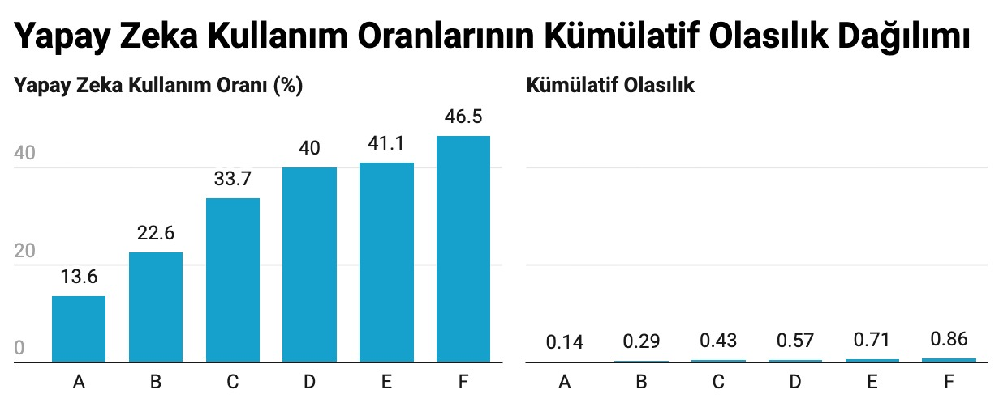
Analiz kapsamında, yapay zekâ kullanım oranlarının normal dağılıma uygunluğu ele alınmıştır. Normal dağılım, sürekli değişkenlerin dağılımını incelemek için yaygın olarak kullanılan bir istatistiksel modeldir.
Elde edilen bulgular incelendiğinde, sektörlere ait yapay zekâ kullanım oranlarının genel olarak normal dağılıma yakın bir yapı sergilediği gözlemlenmiştir. Dağılımın merkezi eğiliminin ortalama etrafında yoğunlaştığı ve uç değerlerin sınırlı olduğu görülmüştür.
Yapay zekâ kullanım oranlarının dağılımı, histogram grafikleri yardımıyla görselleştirilmiş ve elde edilen grafikler normal dağılım varsayımını destekler nitelikte değerlendirilmiştir.

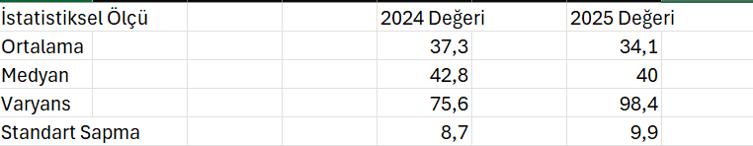

Hesaplanan ortalama ve medyan değerlerinin birbirine yakın olması, yapay zekâ kullanım oranlarının dengeli bir dağılım sergilediğini göstermektedir. Standart sapma değerinin sınırlı olması ise sektörler arasında aşırı farklılıklar bulunmadığına işaret etmektedir.

6.Hipotez Testleri

Bu bölümde, sektörlere göre yapay zekâ kullanım oranları arasında istatistiksel olarak anlamlı bir fark olup olmadığı hipotez testleri aracılığıyla incelenmiştir.

Bu amaç doğrultusunda oluşturulan hipotezler aşağıda verilmiştir:

H₀: Sektörlere göre yapay zekâ kullanım oranları arasında istatistiksel olarak anlamlı bir
fark yoktur.
H₁: Sektörlere göre yapay zekâ kullanım oranları arasında istatistiksel olarak anlamlı bir fark vardır.

Birden fazla sektörün yapay zekâ kullanım oranlarının karşılaştırılması söz konusu olduğundan, analizlerde tek yönlü varyans analizi (One-Way ANOVA) yöntemi kullanılmıştır. Bu test, farklı grupların ortalamaları arasında anlamlı bir fark olup olmadığını belirlemek için uygun bir istatistiksel tekniktir.

Uygulanan hipotez testi sonucunda elde edilen p-değeri değerlendirilmiş ve istatistiksel anlamlılık düzeyi göz önünde bulundurularak sonuçlar yorumlanmıştır. Elde edilen bulgulara göre, sektörler arasında yapay zekâ kullanım oranları açısından istatistiksel olarak anlamlı bir fark olduğu sonucuna ulaşılmıştır.

7.Regresyon Analizi

Bu bölümde, sektörlere göre yapay zekâ kullanım oranları ile sektör değişkeni arasındaki ilişki regresyon analizi yöntemiyle incelenmiştir. Regresyon analizi, bir bağımlı değişken ile bir veya birden fazla bağımsız değişken arasındaki ilişkinin yönünü ve düzeyini belirlemek amacıyla kullanılan istatistiksel bir yöntemdir.

Analiz kapsamında bağımlı değişken olarak yapay zekâ kullanım oranı, bağımsız değişken olarak ise sektörler ele alınmıştır. Sektör değişkeni, yapay zekâ kullanım düzeyleri üzerindeki etkisinin incelenebilmesi amacıyla modele dahil edilmiştir.

Uygulanan regresyon analizi sonucunda elde edilen bulgular, sektörlerin yapay zekâ kullanım oranları üzerinde anlamlı bir etkiye sahip olduğunu göstermektedir. Model sonuçları, sektörlere göre yapay zekâ kullanım düzeylerinin farklılık gösterdiğini ve bazı sektörlerde yapay zekâ kullanımının daha yüksek olduğunu ortaya koymaktadır.

Elde edilen regresyon modeli, sektör değişkeninin yapay zekâ kullanım oranlarını açıklamada belirli bir düzeyde yeterli olduğunu göstermiştir. Bu durum, sektör bazlı farklılıkların yapay zekâ kullanımının anlaşılmasında önemli bir faktör olduğunu ortaya koymaktadır.

8.Bulguların Yorumlanması (Mühendislik Bağlam)

Bu çalışmada elde edilen istatistiksel bulgular, Türkiye’de sektörlere göre yapay zekâ kullanım düzeylerinin homojen bir dağılım göstermediğini ortaya koymaktadır. Yapılan tanımlayıcı istatistikler, bazı sektörlerin yapay zekâ teknolojilerini daha yoğun bir şekilde kullandığını göstermektedir.

Olasılık dağılımları ve hipotez testleri sonucunda, sektörler arasında yapay zekâ kullanım oranları açısından istatistiksel olarak anlamlı farklılıklar bulunduğu belirlenmiştir. Bu durum, yapay zekanın sektörler arasında farklı hızlarda benimsendiğini ve teknolojik dönüşüm sürecinin her sektörde aynı düzeyde gerçekleşmediğini göstermektedir.

Regresyon analizi sonuçları da sektör değişkeninin yapay zekâ kullanım oranları üzerinde etkili olduğunu desteklemektedir. Özellikle teknoloji yoğun ve bilgi temelli sektörlerde yapay zekâ kullanımının daha yüksek olduğu, geleneksel sektörlerde ise bu oranın görece daha düşük kaldığı gözlemlenmiştir.

Mühendislik bakış açısıyla değerlendirildiğinde, bu bulgular dijital dönüşüm süreçlerinin planlanmasında sektör bazlı yaklaşımların önemini ortaya koymaktadır. Yapay zekanın verimli bir şekilde kullanılabilmesi için, sektörlerin ihtiyaçlarına uygun teknolojik altyapı, insan kaynağı ve yazılım çözümlerinin geliştirilmesi gerekmektedir.

9.Sonuç ve Öneriler

Bu çalışmada, Türkiye’de sektörlere göre yapay zekâ kullanım oranları TÜİK verileri kullanılarak istatistiksel yöntemlerle analiz edilmiştir. Elde edilen bulgular, yapay zekâ kullanım düzeylerinin sektörler arasında anlamlı farklılıklar gösterdiğini ortaya koymuştur.

Analiz sonuçları, yapay zekanın özellikle belirli sektörlerde daha yaygın olarak kullanıldığını, bazı sektörlerde ise kullanım düzeyinin sınırlı kaldığını göstermektedir. Bu durum, sektörlerin dijital dönüşüm süreçlerinde farklı aşamalarda bulunduğunu ortaya koymaktadır.

Bu doğrultuda, yapay zekâ kullanımının yaygınlaştırılması amacıyla sektörlere yönelik eğitim programlarının artırılması, teknolojik altyapı yatırımlarının desteklenmesi ve veri odaklı karar alma süreçlerinin teşvik edilmesi önerilmektedir. Ayrıca, yapay zekâ uygulamalarının verimlilik ve rekabet gücü üzerindeki etkilerinin daha ayrıntılı analiz edilebilmesi için gelecekte yapılacak çalışmalarda zaman serisi verilerinin kullanılması faydalı olacaktır.

Sonuç olarak, yapay zekâ teknolojilerinin sektör bazlı kullanımının anlaşılması hem mühendislik uygulamaları hem de teknoloji politikalarının geliştirilmesi açısından büyük önem taşımaktadır.

KAYNAKÇA
https://www.tuik.gov.tr/
https://www.datawrapper.de/
https://www.oecd.org/
https://cbddo.gov.tr/
https://www.tbd.org.tr/
https://data.tuik.gov.tr/Bulten/Index?p=Yapay-Zeka-Istatistikleri-2025-57945
https://www.kaggle.com/

